老胡，今天我急用！！！

我这里需要几段录波波形，提供给试验结构出报告。这份报告主要体现的是我们“单相接地管理系统成套装置”消弧选相容错和纠错功能的内容，现在我们缺少录波的证据。

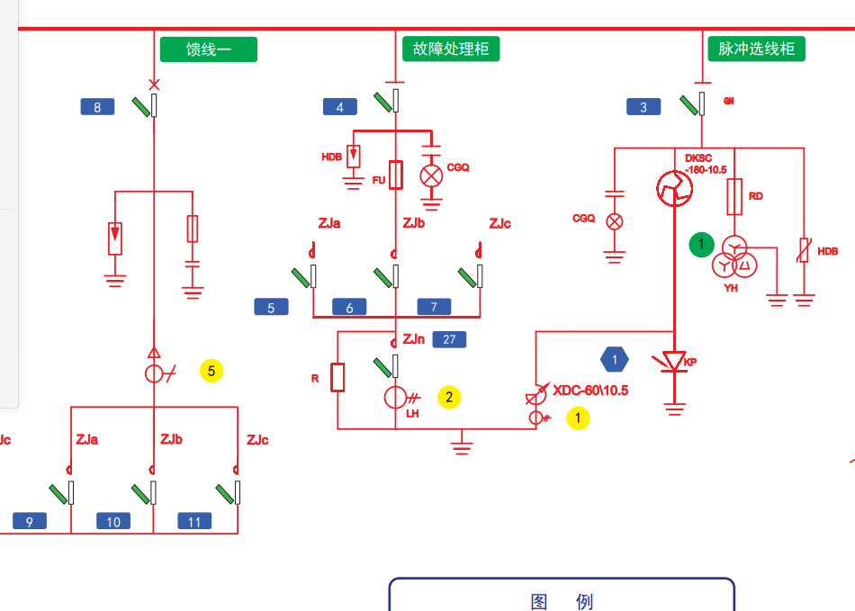

第一段是系统A相发生单相弧光接地后，装置A相消弧正确的动作波形，要求体现故障电压的幅值、波形、处理时间时长的波形证据。如上图3.4.8.9合闸，模拟外部出现弧光接地，我们的控制器采样正确，控制柜内5号开关合闸，27号开关合闸。电压正常波形----故障波形10ms（用继保弧光接地的典型值）----处理故障的波形（我们控制器判断后出现的金属接地波形）---恢复正常的波形（分开9号，5号，27号开关系统恢复正常的运行波形）。

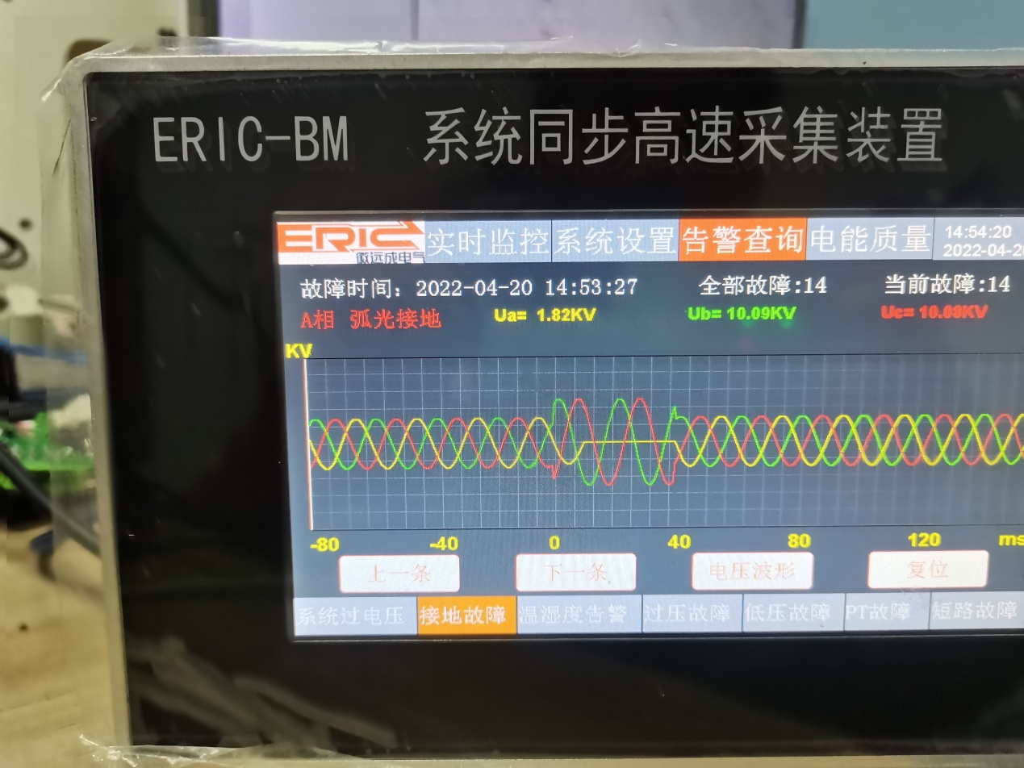

第二段是系统A相发生单相弧光接地后，装置B相消弧选相错误的动作波形，要求体现故障电压的幅值、波形、处理时间时长。然后分6号开关，合5号开关，波形恢复正常的金属接地波形，再恢复正常波形。电流短期40A的电流波形持续10ms（采自5号电流零序ct），电压正常波形----故障波形10ms内（用继保弧光接地的典型值）----错误处理故障的波形（我们控制器判断错误A相出现故障错误合上B相6号开关，电压波形会得到两相电压跌落的波形，20ms内）---正确处理故障的波形（我们控制器判断正确分开6号开关合上5号开关后出现的金属接地波形）-----恢复正常的波形（分开9号，5号，27号开关系统恢复正常的运行波形）。

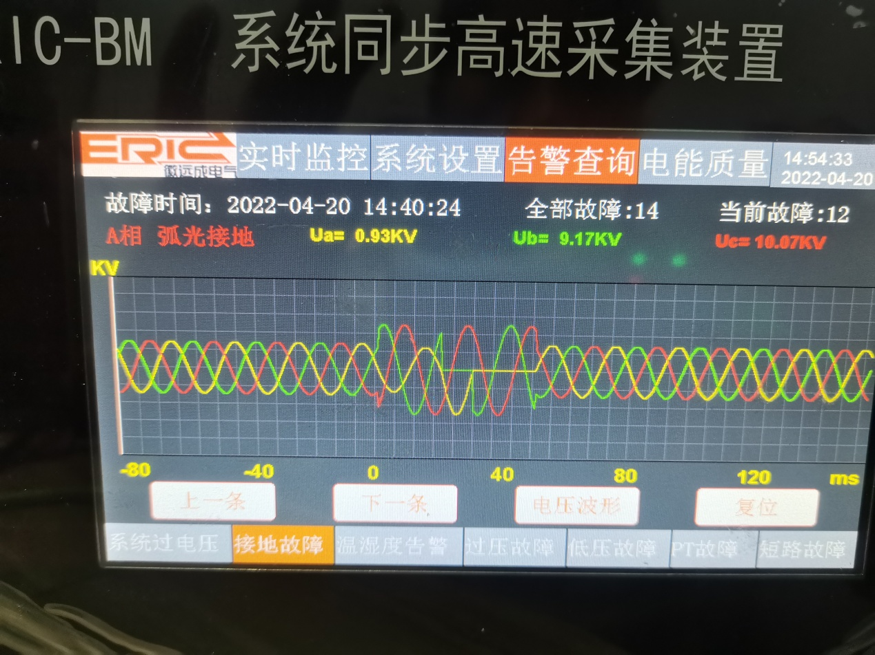

第三段是电流波形，从12ma级的电流波形------40a的电流波形20ms（合错相）----恢复到10ma级的电流波形。

